Ростовская область
Октябрьский район
Артемовское сельское поселение

ПРОТОКОЛ ПУБЛИЧНЫХ СЛУШАНИЙ
по проекту внесения изменений в Генеральный план Артемовского сельского поселения
Октябрьского района Ростовской области

Дата проведения: 10.11.2020 г

Начало: 15 ч.00мин.
Окончено: 16час.30 мин.

Место проведения: слушания проводятся в здании администрации Артемовского сельского поселения по адресу: Ростовская область, Октябрьский район, п. Новокадамово, ул. Шоссейная, 1.

Способ информированности общественности:
Информационное сообщение о проведении публичных слушаний было опубликовано
в «Информационном бюллетени Артемовского сельского поселения» от 22.08.2020 года № 5(143) и на официальном сайте Администрации Артемовского сельского поселения: http://www.artemovskoe.ru/info/bbs/bbs_424.html в разделе «Генеральный план».
С материалами проекта о внесении изменений в Генеральный план муниципального образования «Артемовское сельское поселение» все желающие могли ознакомиться в здании администрации Артемовского сельского поселения по адресу: Ростовская область, Октябрьский район, п. Новокадамово, ул. Шоссейная, 1.
Предложения и замечания участников публичных слушаний по проекту принимались с 10.08.2020 г. до 09.10.2020 г.

Участники публичных слушаний:
Председатель комиссии: Председатель Собрания депутатов Артемовского сельского поселения В.В. Ситникова
Секретарь комиссии: ведущий специалист по делопроизводству и архивной работе И.И.Евдокимова
Члены комиссии: Председатель комиссии по проведению публичных слушаний- Глава Администрации Артемовского сельского поселения О.П. Кузнецов, ведущий специалист по земельным и имущественным отношениям О.П. Ефанова, начальник финансово экономической службы администрации Артемовского сельского поселения Е.М. Круглова, депутаты собрания депутатов Артемовского сельского поселения, жители Артемовского сельского поселения.
Присутствовали: представители отдела архитектуры и сопровождения проектов Администрации Октябрьского района начальник отдела архитектуры и сопровождения проектов Администрации Октябрьского района - Чичекина Елена Николаевна, ведущий специалист информационной системы обеспечения градостроительной деятельности﻿ Ковалева Алла Владимировна﻿, жители Артемовского сельского поселения 10 человек

В публичных слушаниях приняли участие 20 человек Приложение 1: Перечень участников публичных слушаний, принявших участие в рассмотрении проекта .

ПОВЕСТКА ДНЯ:

Обсуждение проекта внесения изменений в Генеральный план Артемовского сельского поселения (далее Проект), разработанного Обществом с ограниченной ответственностью «ГЕО-ДОН».

СЛУШАЛИ:

Ведущего специалиста по земельным и имущественным отношениям О.П. Ефанову:

Уважаемые жители Артемовского сельского поселения и все присутствующие!

В целях более эффективного использования и развития территории Артемовского сельского поселения и учета мнения населения на публичные слушания выносится проект внесения изменений в Генеральный план Артемовского сельского поселения.
Основания для проведения публичных слушаний:
- Проект изменений в Генеральный план МО « Артемовского сельское поселение» подготовлен на основании Постановления Администрации Артемовского сельского поселения Октябрьского муниципального района от 10.08.2020 г. № 88 «О вынесении на публичные слушания проект внесения изменений в Генеральный план Артемовского сельского поселения Октябрьского Ростовской области»;
- Постановления Администрации Октябрьского района «О подготовке проектов внесения изменений в Генеральные планы городского и сельских поселений Октябрьского района Ростовской области» от 21.01.2020 № 44.
- Решения Собрания депутатов Артемовского сельского поселения Октябрьского района Ростовской области от 31.08.2019 г. №90 . «Об утверждении Положения о порядке организации и проведения общественных обсуждений или публичных слушаний на территории Артемовского сельского поселения Октябрьского района Ростовской области».
Проект внесения изменений в Генеральный план Артемовского сельского поселения опубликован на сайте http://www.artemovskoe.ru/settlement/gradostroitelstvo/genplan1/genplan1_1971.html, в Федеральной государственной информационной системе территориального планирования (ФГИС ТП). Данные материалы рассматривались на заседаниях Комиссии по Генеральному плану, землепользованию и застройке при главе администрации Артемовского сельского поселения, где принято решение об обсуждении указанных вопросов на Публичных слушаниях.

Уважаемые присутствующие, публичные слушания прошу считать открытыми.

По вопросу слушали: Председателя комиссии : Ситникову Валентину Васильевну- Председателя Собрания депутатов Артемовского сельского поселения

- По результатам рассмотрения проекта внесения изменений в Генеральный план Артемовского сельского поселения Октябрьского района Ростовской области, комиссией Администрации Артемовского сельского поселения представлены замечания, которые необходимо откорректировать:

1.1. Внести изменения в материалы Генерального плана Артемовского сельского поселения в графической форме «Карты функциональных зон Артемовского сельского поселения Октябрьского района»:
х. Верхняя Кадамовка
1. Предусмотреть размещение земельного участка в кадастровом квартале 61:28:0600005 предварительной площадью 20000 кв.м. под объектами капитального строительства и прилегающей к ним территорией по адресам: Ростовская область, Октябрьский район, х. Верхняя Кадамовка, ул. Галенко, 1а; 1б; 1в; 1г; 1д; (сельскохозяйственные склады);
2. Исключить коммунально-складскую зону2,зону озеленения специального назначения, около земельного участка с кадастровым номером 61:28:0020701:628, расширив зону сельскохозяйственных угодий;
3. Исключить зону коммерческого, социального и коммунально-бытового назанчения, пер. Веселый, 9, расширив зону застройки индивидуальными жилыми домами;
4. Предусмотреть зону для земельного участка с кадастровым номером 61:28:0020701:629 (ВНС);
5. Предусмотреть размещение детской игровой площадки х. Верхняя Кадамовка, ул. Галенко (между № 22 и № 24);
6. Исключить зону застройки индивидуальными жилыми домами за счет расширения зоны сельскохозяйственных угодий на земельный участок напротив ул. Галенко, 2 (школа);
7. Предусмотреть размещение спортивной площадки вблизи ул. Галенко, 1;
8. пер. Веселый (изменения Решением № 91 от 05.09.2018г.);
9. Кладбище (изменения Решением № 91 от 05.09.2018г.).
х. Новая Бахмутовка
1. Предусмотреть размещение земельного участка предварительной площадью 2000 кв.м., под объектом капитального строительства и прилегающей территорией по адресу: Ростовская область, Октябрьский район, х. Новая Бахмутовка, ул. Возрождение, 35в, (сельскохозяйственные склады);
2. Расширить земельный участок с кадастровым номером 61:28:0020801:222 (кладбище) за счет зоны сельскохозяйственных угодий;
3. Исключить зоны объектов животноводства и зоны озеленения специального назначения на земельном участке с кадастровым номером 61:28:0600005:338, предусмотреть размещение объектов водоснабжения (скважина);
4. Предусмотреть размещение детской игровой площадки х. Новая Бахмутовка, ул. Возрождение, вблизи № 37а (около СДК);
5. Предусмотреть размещение спортивной площадки х. Новая Бахмутовка, ул. Возрождение (за зданием СДК);
6. Исключить зону объектов непищевой промышленности за счет расширения зоны сельскохозяйственных угодий на земельном участке с кадастровым номером 61:28:0600005:342.
п. Атюхта
1. Предусмотреть около ФАПа (ул. Центральная, 11а) размещение детской игровой площадки;
2. За зданием ФАПа предусмотреть размещение культурно-досугового центра;
3. ул. Школьная, 8 (изменения Решением № 82 от 25.04.2018г.);
4. ул. Дачная, 1 (изменения Решением № 82 от 25.04.2018г.).
п. Равнинный
1. Предусмотреть размещение детской игровой площадки п. Равнинный, ул. Майская (вблизи ФАП № 23-б);
2. Предусмотреть размещение памятного места (памятник ВОВ)
п. Равнинный, ул. Майская (вблизи ФАП № 23-б);
3. Исключить зону общеобразовательных учреждений ул. Майская, 29 а, за счет расширения зоны общественного назначения (под СК);
4. Исключить зону объектов здравоохранения ул. Майская, 34, за счет расширения зоны общественного назначения (библиотека, почта);
5. Предусмотреть зону под ФАП ул. Майская, 23 б;
6. Исключить зону общественного назанчения на земельный участок ул. Майская, 9а, за счет расширения зоны застройки индивидуальными жилыми домами.
п. Качкан
1. Внести в графическую часть ул. Тернистая;
2. Исключить зону сельскохозяйственных угодий на территории от ул. Молодежная 7а, до автодороги, расширив зону застройки индивидуальными жилыми домами;
3. ФАП ул. Латугина, 2 а (изменения Решением № 141 от 07.10.2019г.).
п. Новокадамово
1. Предусмотреть размещение детской игровой площадки п. Новокадамово, ул. 60 лет СССР (напротив дома № 8);
2. Земельный участок предварительной площадью 5 га, п. Новокадамово, юго-восточнее земельного участка с кадастровым номером 61:28:0600004:602 – для предоставления инвесторам;
3.Исключить зону объектов транспортного обслуживания вблизи ул. Гагарина, за счет расширения зоны застройки индивидуальными жилыми домами;
4.Спортивная площадка ул. Шоссейная, 1 а (изменения Решением № 131 от 21.05.2019г.);
ул. Сенная (изменения Решением № 124 от 09.04.2019г.);
5.Храм вблизи ул. Шоссейная, 1 (изменения Решением № 112 от 25.01.2019г.).
х. Киреевка
1. Предусмотреть зону под ФАП ул. Клубная, 1а;
2. Исключить зону коммерческого, социального и коммунально-бытового назначения ул. Фрунзе, 12 с прилегающей территорией, за счет увеличения площади зоны застройки индивидуальными жилыми домами;
3. Предусмотреть зону под детским садом № 50 «Радуга» ул. Набережная, 36;
4. Предусмотреть размещение детской игровой площадки напротив ул. Набережная, 30;
5. Исключить зону общеобразовательных учреждений ул. Набережная, 32-а, за счет расширения зоны застройки индивидуальными жилыми домами;
6. Исключить зону объектов здравоохранения ул. Буденного, за счет расширения зоны застройки индивидуальными жилыми домами;
7. ул. Буденного (изменения Решением № 131 от 21.05.2019г.)

1.2. По результатам рассмотрения проекта внесения изменений в Генеральный план Артемовского сельского поселения Октябрьского района Ростовской области, комиссией Администрации Артемовского сельского поселения представлены замечания, которые необходимо откорректировать:
-п. Новокадамово: напротив здания храма перевести зону рекреационного назначения в зоны сельскохозяйственного использования (приложение№ 1)
п. Атюхта: перевести зону рекреационного назначения в зоны сельскохозяйственного использования за улицами (дальний хутор) (Приложение№ 2)

х. Верхняя Кадамовка: перед мостом на въезде в хутор перевести зону рекреационного назначения в зоны сельскохозяйственного использования. За кладбищем вдоль улиц перевести зону рекреационного назначения в зоны сельскохозяйственного использования (Приложение№ 3)

п. Атюхта вблизи ул. Дачная 1 перевести зону промышленных, производственных, коммунальных и складских объектов в зону сельскохозяйственного использования (приложение№4)

Вышеуказанные замечания были учтены и отображены в материалах Проекта Обществом с ограниченной ответственностью «ГЕО-ДОН».

Хотелось бы отметить, что в соответствии со ст.25 Градостроительного кодекса, изменения в утвержденный генеральный план подлежат согласованию с уполномоченным федеральным органом исполнительной власти, высшим исполнительным органом государственной власти субъекта Российской Федерации, в границах которого находится поселение или городской округ, органами местного самоуправления муниципальных образований, имеющих общую границу с поселением или городским округом, органами местного самоуправления муниципального района, в границах которого находится поселение (в случае подготовки проекта генерального плана поселения), осуществляется в двухмесячный срок со дня поступления в эти органы уведомления об обеспечении доступа к проекту генерального плана и материалам по его обоснованию в информационной системе территориального планирования (ФГИС ТП).
После истечения сроков, установленных для согласования проекта генерального плана, подготовка заключений на данный проект не осуществляется, он считается согласованным с вышеуказанными органами власти.

Председатель: Итак, нам необходимо рассмотреть вопрос о внесении изменений в Генеральный план Артемовского сельского поселения Октябрьского района Ростовской области. Будут какие-либо замечания, предложения? Замечаний и предложений нет.

Считаю возможным вынести вопрос о проекте внесения изменений в Генеральный план Артемовского сельского поселения к утверждению на заседании Собрания депутатов Артемовского сельского поселения.

Голосуем по данным вопросам:
- Кто «за»? - 20человек.
- Кто «против» - 0.
- Воздержались –0.
- Единогласно.

Уважаемые присутствующие, публичные слушания прошу считать закрытыми.

Заключение:

1. Публичные слушания о проекте внесения изменений в Генеральный план Артемовского сельского поселения считать состоявшимися.

Голосовали: «за» - 20 человек., «против» - нет, «воздержавшихся» - нет.

2. От участников публичных слушаний замечаний и предложений в проект внесения изменений в Генеральный план Артемовского сельского поселения не поступило.
3. Проект внесения изменений в Генеральный план Артемовского сельского поселения рекомендуется к утверждению на заседании Собрания депутатов Артемовского сельского поселения.
Председатель комиссии |  | В.В. Ситникова
Секретарь |  | И.И. Евдокимова

Приложение №1 к протоколу публичных слушаний от 10.11.2020 г.

Перечень участников публичных слушаний

№  п/п | Фамилия, имя, отчество (при наличии)- для физических лиц; наименование- для юридических лиц; | Дата рождения (для физических лиц) | Адрес места жительства (регистрации)- для физических лиц; место нахождения и адрес- для физических лиц; | ОГРН (для юридических лиц)
1. | Чичекина Елена Николаевна
2. | Ковалева Алла Владимировна
3. | Жарикова Светлана Александровна | 29.01.1975 г. | Ростовская обл. Октябрьский район п. Новокадамово ул. 60 лет СССР, д.4 кв.2
4. | Агафонова Ольга Ильинична | 23.10.1963 г. | РОСТОВСКАЯ ОБЛ. ОКТЯБРЬСКИЙ РАЙОН П. Равнинный УЛ. Лесная, Д.37
5. | Журавлев Валерий Петрович | 15.06.1959 г. | Ростовская обл. Октябрьский район х. Верхняя Кадамовка ул. Галенко д.9, кв.2
6. | Ситникова Валентина Васильевна | 29.11.1956 г. | Ростовская обл. г. Шахты ул. Советская д.204, кв.14
7. | Кузнецов Олег Петрович | 17.05.1976 г. | Ростовская обл. Октябрьский район х. Маркин ул. М Ростовская обл. Октябрьский район х. Киреевка, ул. Калинина д.12лодежная д.1 кв.2
8. | КРУГЛОВА ЕЛЕНА МИХАЙЛОВНА | 03.03.1979 г. | Ростовская обл. г. Шахты ул. Молодости д.17
9. | Ефанова Ольга Павловна | 11.07.1995 г. | Ростовская обл. Октябрьский район х. Киреевка, ул. Калинина д.12
10. | Евдокимова Ирина Ивановна | 24.12.1991 г. | Ростовская обл. г. Шахты пер. Татаркина д.17-а кв.1
11. | Бондарев Павел иванович | 25.01.1959 г. | РОСТОВСКАЯ ОБЛ. ОКТЯБРЬСКИЙ РАЙОН П. НОВОКАДАМОВО УЛ. 60 ЛЕТ СССР, Д.9 КВ.2
12. | Липич Наталья Петровна | 04.01.1959 г. | РОСТОВСКАЯ ОБЛ. ОКТЯБРЬСКИЙ РАЙОН Х. Новая Бахмутовка УЛ. Возрождение Д.100
13. | Анохина Юлия Валерьевна | 25.02.1988 г. | РОСТОВСКАЯ ОБЛ. ОКТЯБРЬСКИЙ РАЙОН Х. КИРЕЕВКА, УЛ. КАЛИНИНА Д.47
14. | Анишко Светлана Анатальевна | 14.11.1966 г. | РОСТОВСКАЯ ОБЛ. ОКТЯБРЬСКИЙ РАЙОН П. НОВОКАДАМОВО пер. Транспортный, Д.12 КВ.1
15. | Перевеева Татьяна геннадьевна | 22.04.1994 г. | РОСТОВСКАЯ ОБЛ. ОКТЯБРЬСКИЙ РАЙОН Х. КИРЕЕВКА, УЛ. Клубная Д.5
16. | Танская Светлана Васильевна | 20.04.1970 г. | РОСТОВСКАЯ ОБЛ. ОКТЯБРЬСКИЙ РАЙОН Х. КИРЕЕВКА, УЛ. Фрунзе Д.13
17. | Журавлев Василий Валерьевич | 13.07.1982 | РОСТОВСКАЯ ОБЛ. ОКТЯБРЬСКИЙ РАЙОН Х. ВЕРХНЯЯ КАДАМОВКА УЛ. ГАЛЕНКО Д.9, КВ.2
18. | Сулина Юлия Владимировна | 14.01.1979 г. | РОСТОВСКАЯ ОБЛ. ОКТЯБРЬСКИЙ РАЙОН Х. КИРЕЕВКА, УЛ. Энгельса Д.4
19. | Пугина Любовь Дмитриевна | 07.11.1948 г. | Ростовская обл. Октябрьский район п. Атюхта ул. Центральная д.8 кв.2
20. | Агафонов Алексей Николаевич | 05.08.1987 г. | РОСТОВСКАЯ ОБЛ. ОКТЯБРЬСКИЙ РАЙОН П. РАВНИННЫЙ УЛ. ЛЕСНАЯ, Д.37

Приложение №2 к протоколу публичных слушаний от 10.11.2020 г.

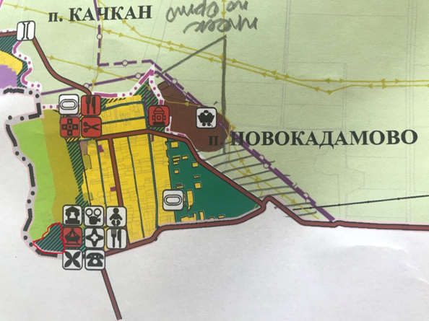

Приложение №3 к протоколу публичных слушаний от 10.11.2020 г.

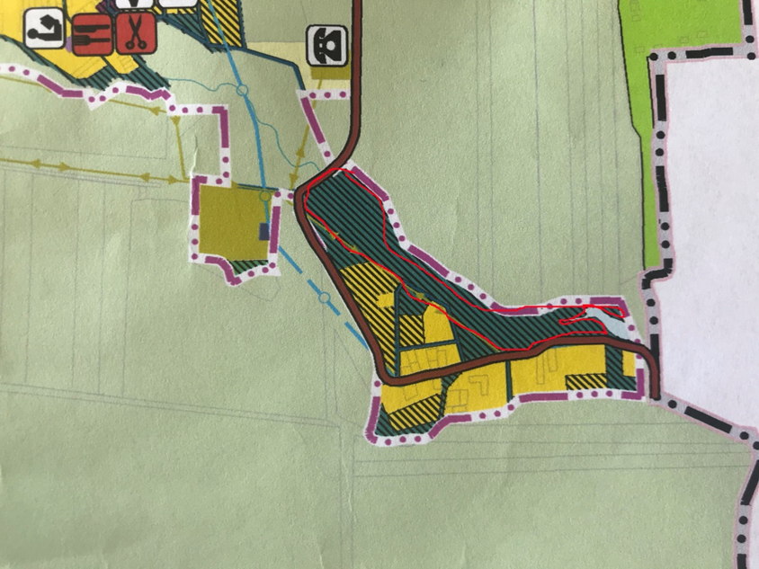

Приложение №4 к протоколу публичных слушаний от 10.11.2020 г.

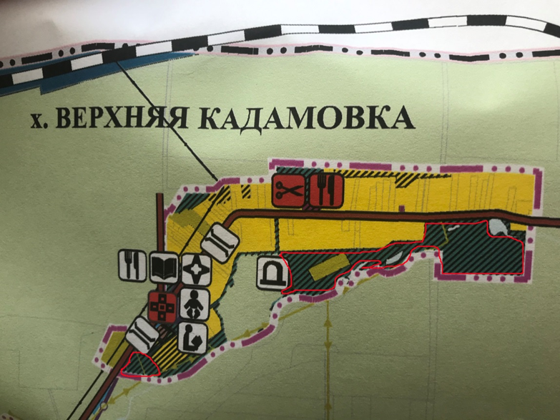

Приложение №5 к протоколу публичных слушаний от 10.11.2020 г.

